天津市2017届九年级全册物理同步练习：《18.2电功率》（AB组,附答案,新人教版）

A组：
1. 电功率是表示_____________________的物理量。一个灯泡标有“220V 40W”字样，其中“220V”表示_________________________________；“40W”表示_________________________________；它的电阻为_____________Ω，灯泡正常发光时通过的电流是_____________A；它正常工作10h，消耗的电能为_____________ kW·h，合_____________J；1度电可供该灯泡正常工作_____________ h。
2. 某同学将一个用电器接在36V的电源上，测出通过用电器的电流是500mA，这个用电器的电功率是_____________。
3. 一台电烤箱中电阻丝的电阻是22Ω，接在电压是220V的电路中，电烤箱的电功率是_________W。
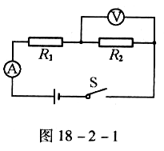
4. 如图18-2-1所示电路，电源电压为6V且保持不变，R₁的阻值为10Ω。开关S闭合时，R₂两端的电压是4V，则R₁消耗的功率是_____________W， R₂消耗的功率是_____________W。
5. 有一个标有“12V 6W”字样的小灯泡，如果接在15V的电源上，并使小灯泡正常发光，则应串联一个____________Ω的电阻，该电阻消耗的电功率是_____________W。
6.有两个电阻R₁=5Ω，R₂=7Ω。若将它们串联在电路中，通过它们的电流之比为____________，它们两端的电压之比为____________，它们消耗的电功率之比为____________；若将它们并联在电路中，通过它们的电流之比为____________，它们两端的电压之比为____________，它们消耗的电功率之比为____________。
7.关于电功和电功率，下列说法正确的是（ ）
A．电功是表示电流做功快慢的物理量
B．电功率大的用电器一定比电功率小的用电器做的功多
C．电流通过导体做功越多，电功率越大
D．在相同时间内，电流通过导体做功越多，电功率越大
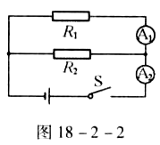
8.如图18-2-2所示电路，电阻R₁=10Ω，闭合开关S，电流表A₁的示数为0.3A，电流表A₂的示数为0.5A，下列说法正确的是（ ）
A．电流通过R₂的电流为0.5A
B．电源电压为4.5V
C．电阻R₁消耗的电功率为3W
D．电阻R₁消耗的电功率为0.6W
9.如图18-2-3所示的电路中，电源电压U相同，R₁>R₂，电路消耗的总功率由大到小的正确顺序是( )
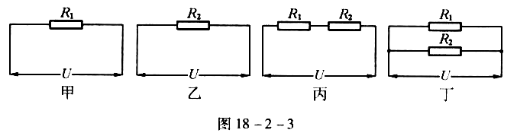

A．甲、乙、丙、丁 B．丁、丙、乙、甲
C．丁、乙、甲、丙 D．丙、甲、乙、丁
10.如图18-2-4所示是A、B两定值电阻的U −I图象，由图象可知（ ）
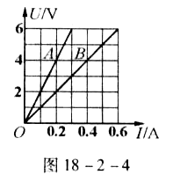
A．若将A、B两电阻串联在某电源两端，则B两端的电压大
B．若将A、B两电阻串联在某电源两端，则B的实际功率大
C．若将A、B两电阻并联在某电源两端，则通过A的电流大
D．若将A、B两电阻并联在某电源两端，则A的实际功率大

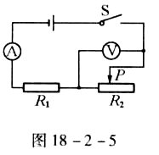
11.如图18-2-5所示的电路中，电源的电压保持不变，R₁为定值电阻，R₂为滑动变阻器，闭合开关S，滑片向右移动时，则（ ）
A．电流表A的示数变大
B．电压表V的示数不变
C．电路消耗的总功率增大
D．R₁消耗的电功率减小
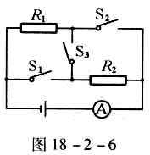
12. 如图18-2-6所示，电源电压恒定，R₁=30Ω，R₂=60Ω，当开关S₃闭合，S₁ 、S₂ 都断开时，电流表的示数为0.1A。⑴求电源电压；⑵当开关S₃断开，S₁ 、S₂ 都闭合时，求电流表的示数、电路消耗的总功率和通电1min电流对R₁所做的功。

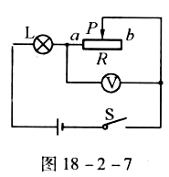
13. 如图18-2-7所示，小灯泡L标有“6V 3W”字样，滑动变阻器的最大阻值为100Ω，电压表的量程是0~15V，闭合开关后，移动滑动变阻器，使电压表的示数为6V，这时灯泡正常发光，求：⑴电源电压；⑵当滑动变阻器接入电路中的电阻是28Ω时，小灯泡消耗的实际功率。

B组：
1. 灯泡的亮度由____________决定。甲灯标有“220V 60W”，乙灯标有“220V 40W”，当把它们并联接在220V电路上时，_____________的实际功率较大；当把它们串联接在220V电路上时，_____________的实际功率较大；若将乙灯接到110V的电源上，则乙灯消耗的实际功率为_____________ W。
2. 将标有“6V 3W”和“6V 9W”的两盏灯串联在电路中，并使其中一盏灯正常发光，则加在电路两端电压是_____________V；此时两盏灯的实际功率各为_____________ W和_____________ W。
3. 有一定值电阻R₀，连接在某一电路中，当电阻两端的电压从2V增加到4V时，通过电阻的电流变化了0.2A，则定值电阻R₀的电阻是_____________Ω，电阻R₀的电功率增加了_____________ W。
4.（多选）甲、乙两盏电灯并联在电路中，都能正常工作，且甲灯比乙灯亮，则（ ）
A. 甲灯电阻比乙灯大 B. 加在甲灯两端的电压比乙灯大
C. 通过甲灯的电流比乙灯大 D. 甲灯的额定功率一定比乙灯大
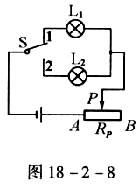
5. 某同学设计了如图18-2-8所示的双向开关电路，电源电压保持不变，灯L₁标有“3V 3W”字样，灯L₂标有“9V 4.5W”字样。当开关拨至2位置且滑片滑到A端时，灯L₂恰好正常发光。下列说法正确的是（不计灯丝电阻随温度的变化）（ ）
A．电源电压为12V
B．L₂正常发光时，电路中的电流为2A
C．要使L₁正常发光，滑动变阻器接入电路的阻值应为6Ω
D．当灯L₁、L₂分别正常发光时，两次电路的总功率之比为2: 3
6.（多选）灯泡L标有“6V 6W”字样，测得该灯泡的电流随电压变化关系图如图18-2-9甲所示。现把灯泡L接入图18-2-9乙电路，若电路电压为10V不变，电流表的量程为“0~0.6A”，电压表的量程为“0~15V”，则下列说法正确的是（ ）
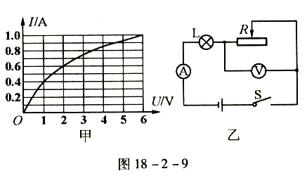

A．灯泡L正常发光时，电压表的示数为6V
B．当电流表示数为0.4A时，电压表的示数为9V
C．电路中电流随电压表的示数的增大而增大
D．为了保证电路安全，整个电路消耗的最大功率为6W
7. 对于L₁、L₂（额定电压相同，电阻R₁>R₂）两个小灯泡连接到电路中谁更亮的问题，两位同学产生了争议：
甲认为：电功率与电阻成正比，因为R₁较大，所以灯泡L₁更亮；
乙认为：电功率与电阻成反比，因为R₂较小，所以灯泡L₂更亮。
你认为甲、乙两位同学观点各自成立的条件是什么？并分别说明理由。

8. 小明家买了一台电烤箱，有低、中、高三个档位的功率，图18-2-10是其内部简化电路图，开关S₁可分别与触点a、b接触，已知：R₁=48.4Ω，R₂=96.8Ω，电源电压保持不变。请分析和解答以下问题：
⑴当开关S₁置于b端、S₂断开时，电烤箱处于什么档位？简述理由。
⑵电烤箱在中档位工作时，消耗的电功率是多少？
⑶电烤箱在高档位工作时，对食物加热6min，消耗的电能为多少？
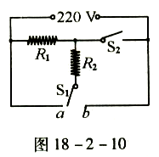

第2节 电功率
A组：
1. 电流做功快慢 额定电压是220V 额定功率是40W 1210 0.18 0.4 1.44×10⁶ 25 2. 18W 3. 2200 4. 0.4 0.8 5. 6 1.5 6. 1:1 5:7 5:7 7:5 1：1 7:5 7.D 8.D 9.C 10. D 11. D 12. ⑴9V ⑵0.45A 4.05W 162J 13. ⑴12V ⑵1.08W

B组：
1. 实际功率 甲灯 乙灯 10 2. 8 3 1 3. 10 1.2 4. CD 5. C 6. BD 7. ⑴甲同学观点成立的条件是：I₁=I₂（流过两只小灯泡的电流相同） ⑵乙同学观点成立的条件是：U₁=U₂（加在小灯泡两端的电压相等） 8. ⑴当开关S₁置于b端、S₂断开时，电烤箱处于低档位。⑵1000W⑶5.4×10⁵J

